Пушкинский день: «Евгений Онегин» - самый читаемый на Микроне
07.06.2023
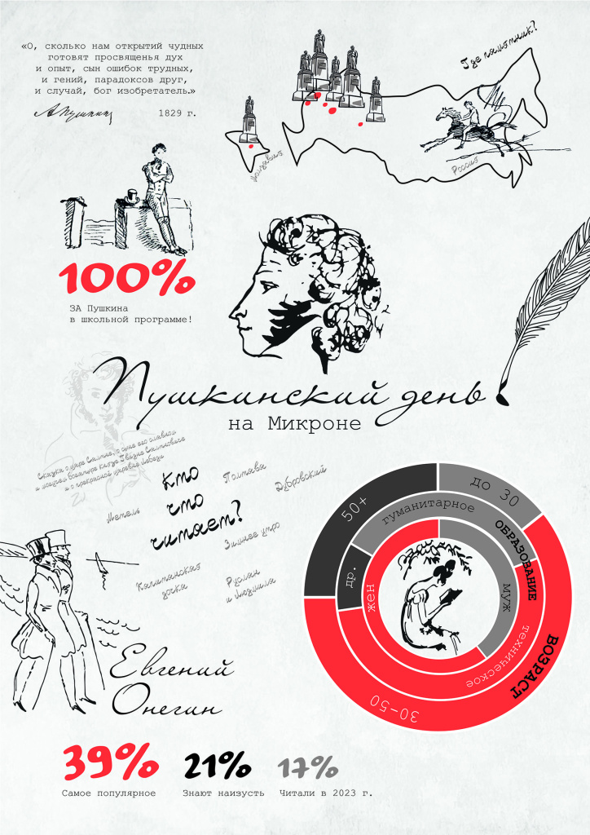
По результатам блиц-опроса к Пушкинскому дню, самое популярное среди сотрудников Микрона всех возрастных групп, независимо от профиля образования, произведение – «Евгений Онегин» (39%), причем отрывки из него многие знают наизусть (21%) и читали в этом году (17%).
Всего в числе любимых названы более 20 произведений, среди них поэмы «Полтава» и «Руслан и Людмила», повести «Метель», «Дубровский», «Капитанская дочка», «Сказка о царе Салтане, о сыне его славном и могучем богатыре князе Гвидоне Салтановиче и о прекрасной царевне лебеди», любимое произведение есть у 79% участников опроса.
При этом все микроновцы 30 лет и старше отметили одно или несколько своих любимых произведений, а у 50% сотрудников моложе 30 лет их нет совсем и каждый четвертый не знает ни одного стихотворения наизусть, что не мешает читать их своим детям (50% читают и 100% ответили, что Пушкин нужен в школьной программе - по этому пункту опрос показал полное единодушие).
Среди стихов, которые микроновцы знают наизусть, лидируют отрывки из «Евгения Онегина» (самый упоминаемый «Письмо Татьяны» - 25%), «Руслана и Людмилы» («У Лукоморья дуб зеленый…» - 17%) и «Зимнее утро» (10%).
На вопрос, кто из окружения поэта оказал самое сильное влияние на его творчество, 57% респондентов ответили: няня Арина Родионовна, также были отмечены лицейские друзья, Жуковский, Карамзин, Державин, Чаадаев, Наталья Гончарова, Николай Романов, Джордж Байрон, Вольтер, народ и женщины.
Также большой разброс мнений обнаружился по вопросу, кто виноват в трагической гибели поэта: 64% ответили, что виноват Дантес и завистники, 17% считают, что сам поэт, остальные 19% распределились между эпохой, духом времени, судьбой-злодейкой и самодержавием.
Правильным местом единственного памятника Пушкину 39% респондентов выбрали Москву (в Немецкой слободе или на Пушкинской площади), 36% - Санкт-Петербург (потому что культурная столица). Среди других вариантов: Царское Село, Болдино, Михайловское и Кишинев.
Состав участников опроса: 60% женщины, 40% мужчины. Возраст до 30 лет – 14%, от 30 до 50 лет – 61%, старше 50 лет – 25%. Образование: 53% техническое, 36% гуманитарное, 11% естественно-научное и другое.
Пушкинский день 6 июня, в день рождения поэта, первый раз официально на государственном уровне отмечался в России в 1880 году и имеет свои добрые традиции во многих городах и странах. С 1999 года Пушкинский день входит в календарь национальных праздников РФ, а с 2001 года отмечается еще и как День русского языка, который в своем современном виде родился вместе с Пушкиным и его гениальными инновациями, изменившими норму.
Для Микрона Пушкинский день - это праздник, который всегда с нами - ведь технологии дружат с творчеством, а развитие производства требует не только оборудования и материалов, но и вдохновения.
Фото: Микрон

Адрес страницы: http://zelao.mos.ru/presscenter/news/detail/11636173.html
Префектура Зеленоградского административного округа города Москвы

